Podklady k samostudiu z důvodu uzavření základních škol na dobu od 11. 5. – 22.5. 2020 – 1.C
Pohádkový kouzelný máj

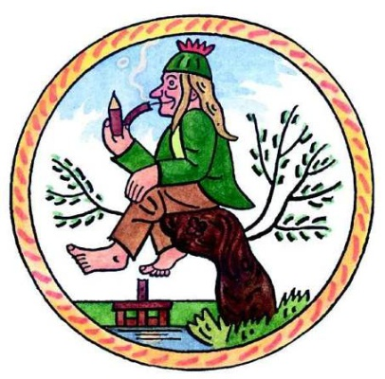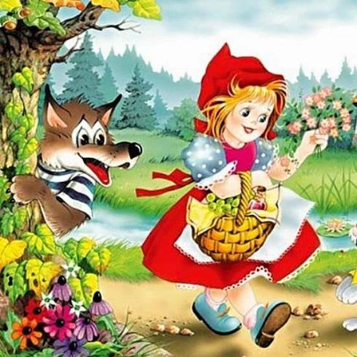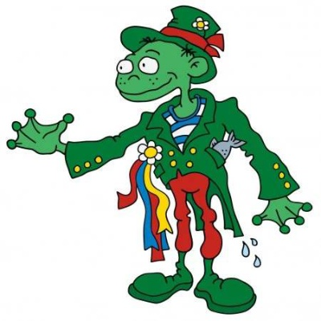
Milé děti, doufám, že vás bude další období a domácí učení bavit. Je plné pohádek . U každého předmětu máte námět, která pohádka by se k učivu hodila. Je to označeno červeným smajlíkem . Kolik smajlíků na této straně najdete? Můžete mi odpověď napsat.
Rodiče, děkuji za vaši práci – za domácí vzdělávání. Jde vám to velice dobře! Za odměnu se můžete s dětmi juknout na nějakou pohádku nebo si ji přečíst v knížce. Mějte se pohádkově!

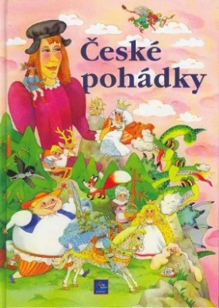
Prosím rodiče, aby naskenovali nebo nafotili níže uvedené stránky učebnic a sešitů
a do neděle 10.5. mi je zaslali na google učebnu (popřípadě mailem) ke kontrole.
Slabikář str. 77
Pracovní sešit ke Slabikáři str. 44
Písanka 3. díl str. 40, 4. díl str. 4
Matematika str. 12, přepsané a vypočítané příklady na linkovaném papíře 11/3, 12/3 ofotit a také poslat
Prvouka pracovní sešit str. 47
Můžete opět poslat na fotografii i nějaký obrázek nebo výrobek.
V případě potřeby se na mě rodiče mohou obrátit prostřednictvím mailové adresy nebo telefonu.
Kurz třídy 1.C v google učebně je pod kódem: i6vc5o6
Český jazyk a literatura – učitel: Mgr. Kateřina Zímová kontakt: Katerina.Zimova@zshajeslany.cz
Slabikář str. 80 – 89
Děti se v tomto období učí hlásku G, g a měkké hlásky ď, ť, ň. Na st. 85 a 84 je čtení na téma hospodářská zvířata a domácí mazlíčci - opakování učiva Prvouky.
Připomínáme, že jména děti í domácích mazlíčků se píší s velkým počátečním písmenem.

Pokračujeme v četbě vlastní knížky společně s rodiči, časopisů a poslouchání audionahrávek.
Toto období je zaměřené na pohádky! Slabikář str. 81 Hrnečku, vař!

Pracovní sešit ke slabikáři str. 47 – 49, na str. 48 je třeba dětem vysvětlit, co to je přirovnání a jak ho používáme v běžné mluvě (např. Naparuje se jako páv.).
Písanka 4.díl str. 7 – 16, str. 8 – pojem zdrobnělá podoba křestního jména (Adam – Adámek)
Str. 13 – jména psa a kocoura – Flíček, Fousek, pohádky o těchto zvířatech (Pejsek a kočička, Kocour Modroočko,
Byla jednou jedna koťata, Káťa a Škubánek ….)

Stále dbáme na sebekontrolu: žák si po sobě čte, co napsal, popřípadě doplní čárky, háčky tečky a znaménko za větou.

Anglický jazyk – Mgr. Stanislava Hejduková kontakt: Stanislava.Hejdukova@zshajeslany.cz
Spoj slovo s obrázkem a anglickým výrazem. Obrázky si vybarvi.
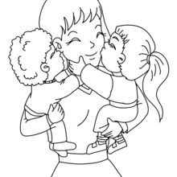
MAMINKA
DAD
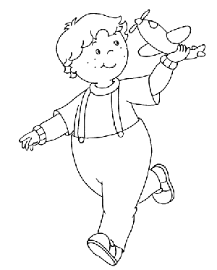
TATÍNEK
GRANDMA
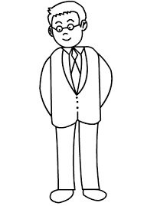
BABIČKA
MUM
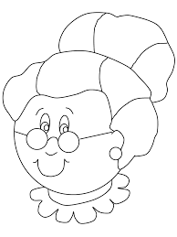
BRATR
BROTHER
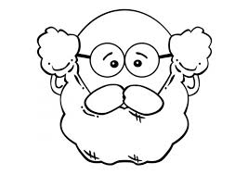
MIMINKO
SISTER
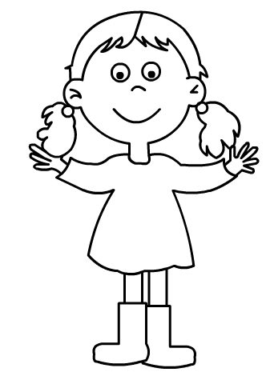
DĚDEČEK
BABY
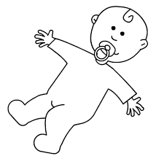
SESTRA
GRANDPA

Anglický jazyk – Bc. Lucie Fricová kontakt: Lucie.Fricova@zshajeslany.cz
Spoj slovo s obrázkem a anglickým výrazem. Obrázky si vybarvi.
MAMINKA
DAD
GRANDMA
TATÍNEK
BABIČKA
MUM
BRATR
BROTHER
MIMINKO
SISTER
DĚDEČEK
BABY
GRANDPA
SESTRA

Matematika – učitel: Mgr. Kateřina Zímová kontakt: Katerina.Zimova@zshajeslany.cz
Str. 13 - 19, cvičení 13/4, 16/3 – děti příklady přepíší na linkovaný papír a vypočítají, dodržují úpravu ve sloupečcích a píší správné tvary číslic.
Pokračujeme ve sčítání s přechodem přes desítku. Je třeba, aby si děti správně rozložily číslo a dopočítaly nejprve do 10 a pak přičetly zbytek, např. 4 + 9 ………. 4 + 6 + 3 .
Od str. 16 – nové učivo Odčítání s přechodem desítky v oboru čísel do 20 – důležité je opět znázornění a rozklad čísla, odčítání k desítce a pak od deseti: 11 – 2 …….. 11 – 1 – 1 .
V sešitě je vložena číselná osa, používáme pro lepší názornost při řešení příkladů. Pomůže nám také počítadlo a drobné předměty: fazole, knoflíky, víčka…
Znázornění u slovních úloh v tomto případě doporučuji.
Str. 19 cv. 4 – děti učíme sčítat odspodu. Nejprve píšeme jednotky a pak desítku. Je třeba pojem jednotky a desítky vysvětlit.
Str. 19 cv. 12 – slovní úloha a pohádka Ošklivé káčátko (Z ošklivého káčátka byla krásná labuť. )

Připomínám: odpověď u slovní úlohy je věta, začátek píšeme s velkým písmenem, na konci tečku.

Geometrie str. 15: Rýsujeme dobře ořezanou tužkou a dbáme na to, aby při rýsování pravítko neujíždělo a strany byly co nejpřesněji rovně obtažené podle pravítka (přesné rýsování stran a spojování bodů).

Náš svět – učitel: Mgr. Kateřina Zímová kontakt: Katerina.Zimova@zshajeslany.cz
Pracovní sešit a učebnice str. 48 - 49
Začínáme nové téma – Lidské tělo, jeho části a zásady správné hygieny.
Některé pohádkové bytosti mají skoro stejné tělo jako lidé, některé mají i něco navíc – čert, anděl, vodník…..

Hudební výchova – učitel: Mgr. Kateřina Zímová kontakt: Katerina.Zimova@zshajeslany.cz
Dobrovolné, ale určitě vás to bude, milé děti, bavit . Dvě písničky o pohádkových postavách:
Vodník

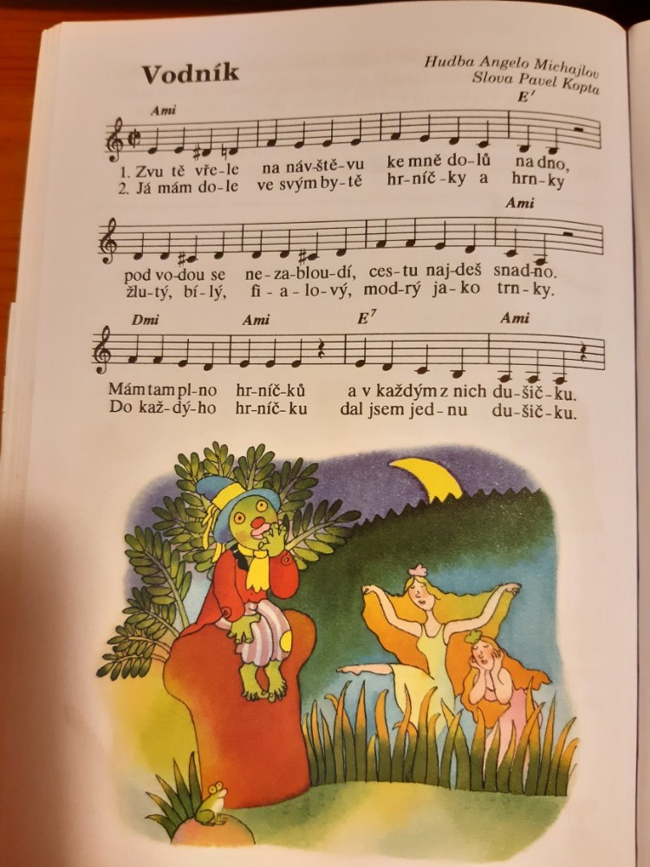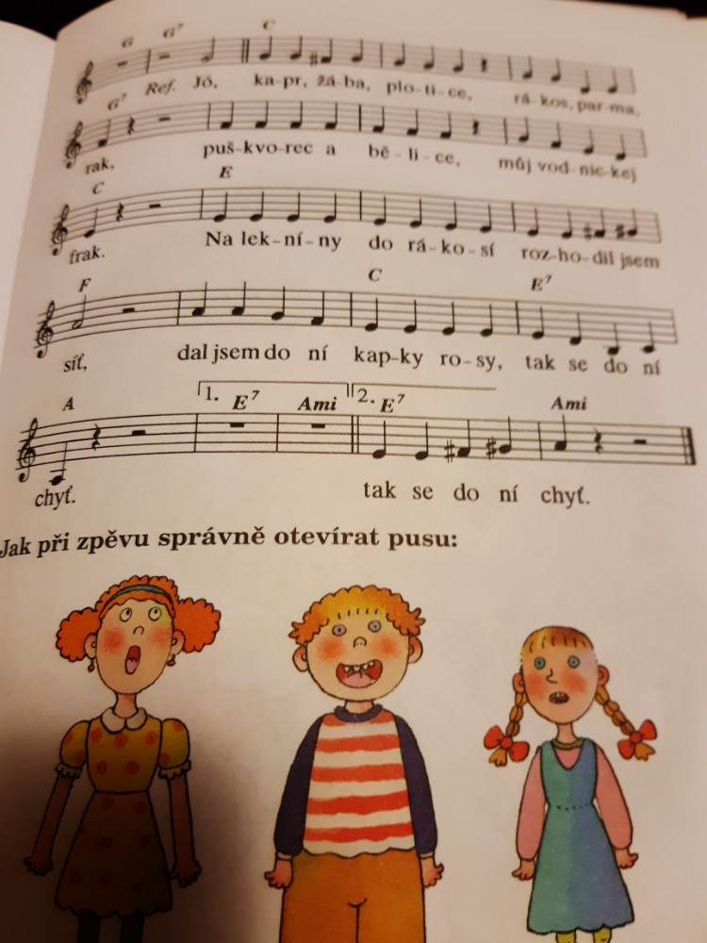

https://www.youtube.com/watch?v=gpOzBk_eWfA

Karkulka:
Tuhle písničku jsem pro vás nazpívala v mém nedokonalém kuchyňském hudebním studiu .
Pošlu nahrávku mailem.

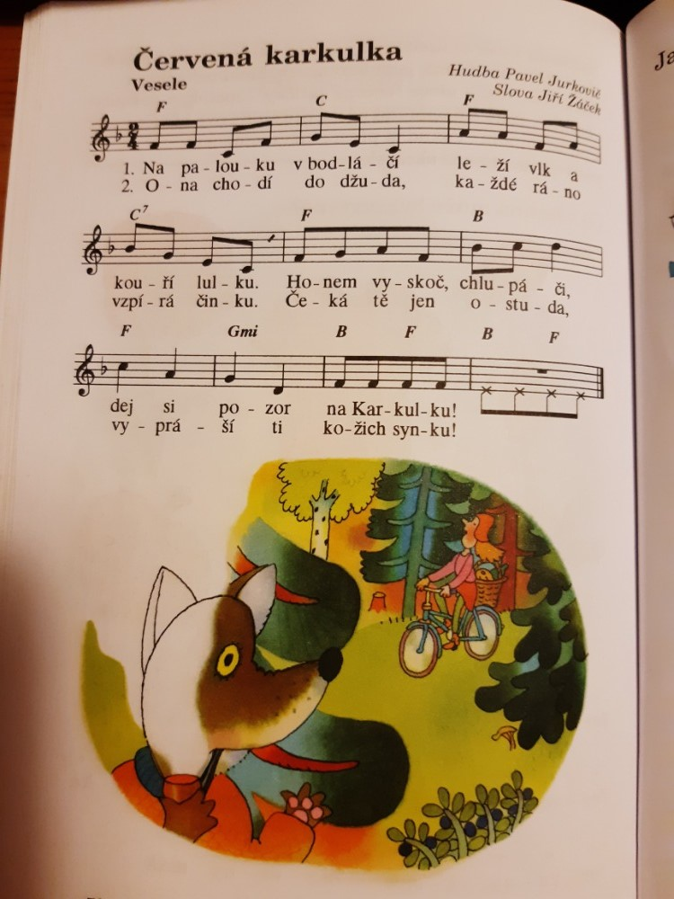

Výtvarná výchova – učitel: Mgr. Kateřina Zímová kontakt: Katerina.Zimova@zshajeslany.cz
Děti mohou nakreslit nebo namalovat obrázek vodníka nebo Karkulky z písniček z HV .
Pokud mají doma vodové barvy, mohou si vyzkoušet míchání barev a natírání pomocí štětců.

Pracovní výchova – učitel: Mgr. Kateřina Zímová kontakt: Katerina.Zimova@zshajeslany.cz
Děti mohou vyrobit nějaký výrobek z papíru (skládání, trhání, přehýbání, lepení…), třeba pohádkového draka nebo hrad .

Tělesná výchova – učitel: Mgr. Kateřina Zímová kontakt: Katerina.Zimova@zshajeslany.cz
Při procházce lesem a kolem rybníka se pozorně dívejte, jestli nezahlédnete vodníka nebo Karkulku a vlka . Můžete si zatančit při písničkách Vodník a Karkulka z HV .
Pozorujte změny v přírodě v tomto krásném ročním období, vše je v květnu v květu.

Učte se, hrajte si, povídejte si, naslouchejte, pozorujte, cvičte, zpívejte, kreslete, malujte, stříhejte, vyrábějte a nezapomeňte se u toho radovat a smát! A vyprávějte si pohádky!
